# 什么是“图”（Graph）

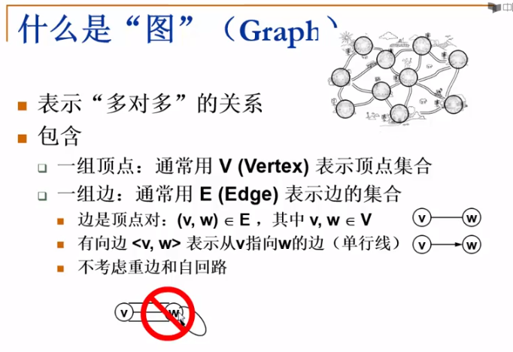

# 抽象数据类型定义：

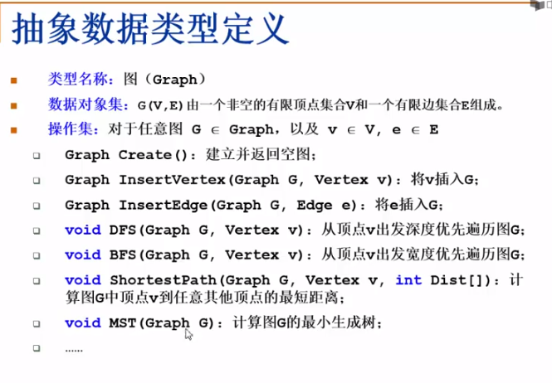

# 怎么在程序中表示一个图：

## 邻接矩阵

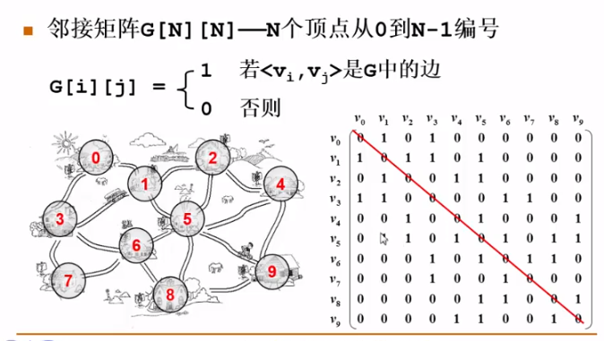

### 邻接矩阵的好处



### 邻接矩阵的缺点：

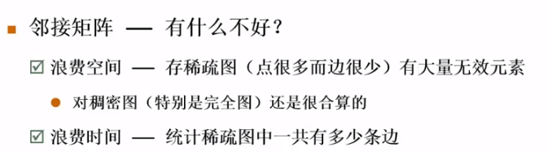

## 邻接表：

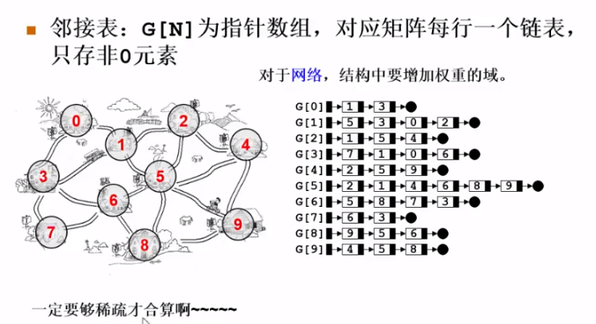

### 邻接表的优缺点：

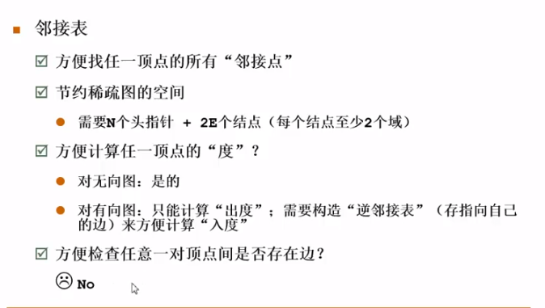

# 图的遍历：

## 深度优先搜索

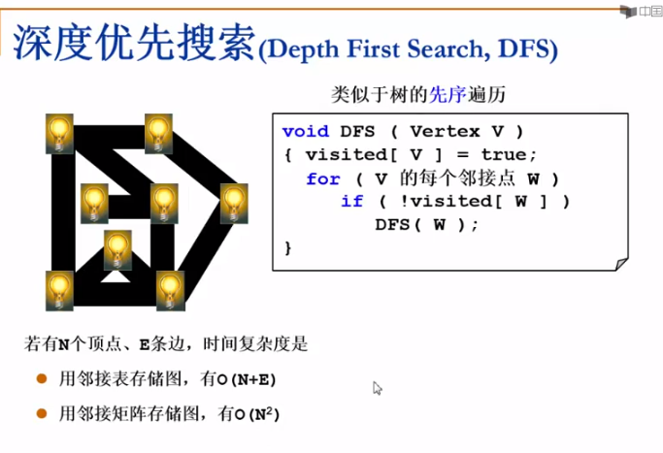

## 广度优先搜索

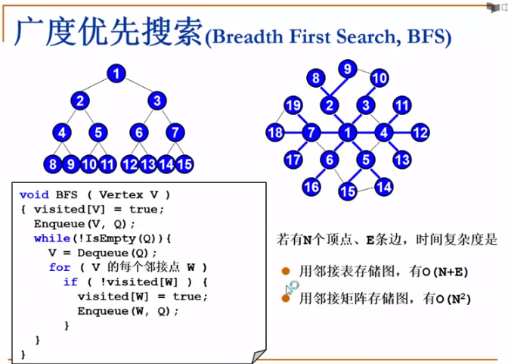

类似于树的层序遍历，从图中的一个节点开始，入队，然后该节点出队，接着所有与该节点有直接相连的边的结点入队，然后又从入队的结点将一个节点出队，接着所有与该节点有直接相连的边的结点入队。 之后都是重复上述过程。

# 如果图不连通

## 连通、路径、回路、连通图

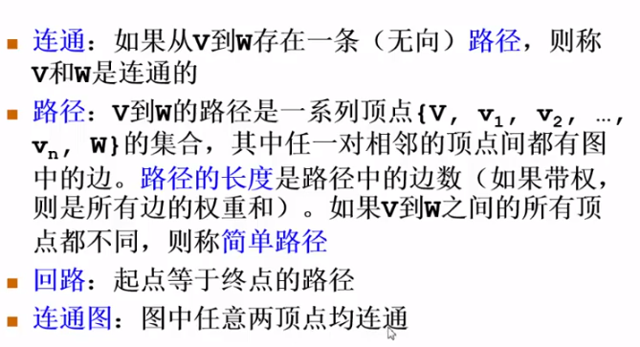

## 连通分量

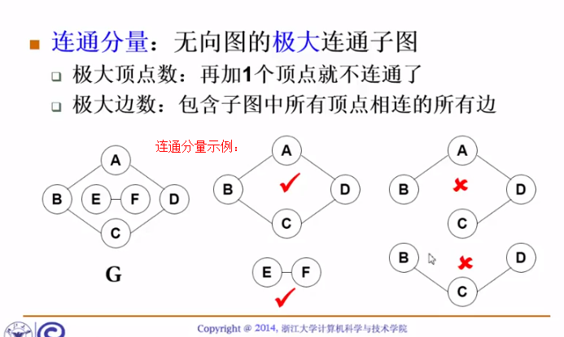

## 强连通、强连通图、强联通分量

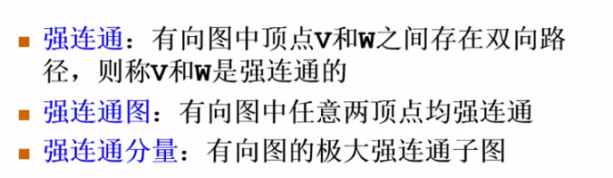

解决代码：

